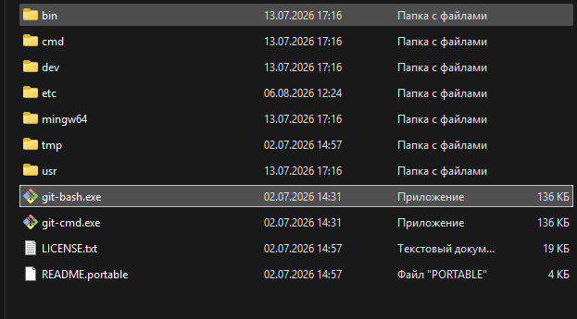
Установка Git уже была произведена заранее. Вот содержимое папки:
Рисунок 1 – Содержимое после установки Git

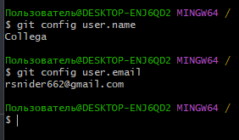
Далее заходим в git bash. Авторизация также была произведена заранее. Содержимое:
Рисунок 2 – Авторизация пользователя

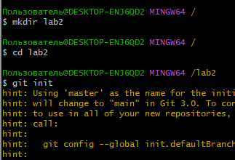
Далее следует создание репозитория, файлов для коммита и сам коммит. Выполненные действия:
Рисунок 3 – Создание локального репозитория

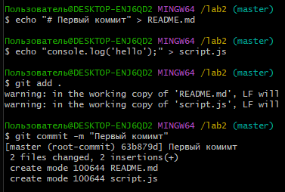
Рисунок 4 – Добавление файлов и их коммит

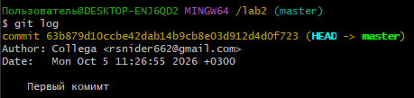
Рисунок 5 – Лог коммита

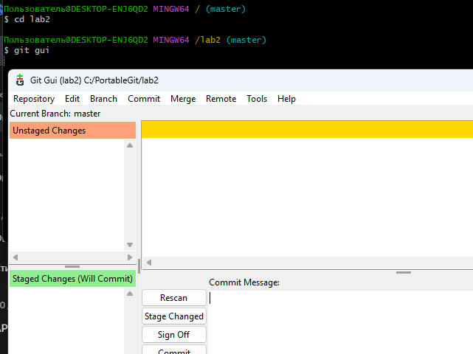
Переходим в git gui:
Рисунок 6 – git gui
Я вручную внес изменения в файл README.md и сделал рескан. Как видно, git gui не обрабатывает кириллицу, так как написан на языке Tcl/Tk. Я написал там “# Второй коммит”.
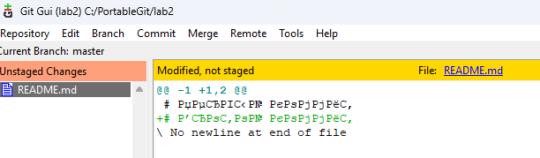
Рисунок 7 – Изменения

Я исправил проблему с помощью этих команд:
git config --global core.quotepath false
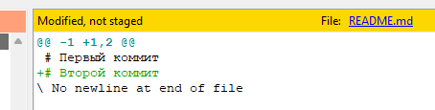
git config --global gui.encoding utf-8
Рисунок 8 – Изменения 2

Затем нужно добавить изменения и закоммитить.
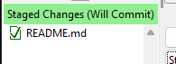
Рисунок 9 – Добавление изменений

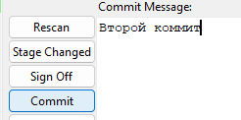
Рисунок 10 – Коммит изменения

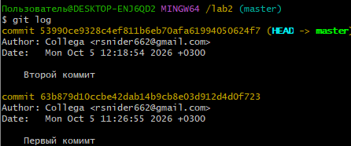
Рисунок 11 – Лог коммитов

